УРБАНИСТИЧКИ ПРОЈЕКАТ, ЗА ПОТРЕБЕ РАЗРАДЕ БЛОКА ОИВИЧЕНОГ УЛИЦОМ СВЕТОГ САВЕ, НОВОПРОЈЕКТОВАНОМ САОБРАЋАЈНИЦОМ У ПРОДУЖЕТКУ УЛИЦЕ АКАДЕМИКА АНТОНИЈА ИСАКОВИЋА, УЛИЦОМ ВУКА КАРАЏИЋА, ОПШТИНА РАЧА

Јелена Љ. Стефановић, дипл. инж. арх.
бр. лиценце 200 1550 16

ИЗЈАВЉУЈЕМ

1. да је урбанистички пројекат израђен у складу са Законом о планирању и изградњи („Службени гласник РС“, број 72/2009, 81/2009-исправка, 64/2010-одлука УС, 24/2011, 121/2012, 42/2013-одлука УС, 50/2013-одлука УС, 98/2013 – одлука УС, 132/2014, 145/2014, 83/2018, 31/2019, 37/2019-др. Закон, 9/2020 и 52/2021), прописима донетим на основу Закона, стандардима и нормативима и правилима струке;
2. да је урбанистички пројекат израђен у складу са важећим планским документом.
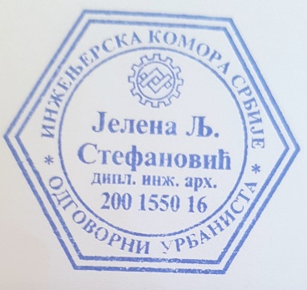
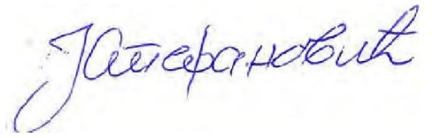
Одговорни урбаниста:
______________________ Јелена Љ. Стефановић
дипл.инж.арх.

јул 2021. године, Рача

